高温PH电极简介
1.电极简介

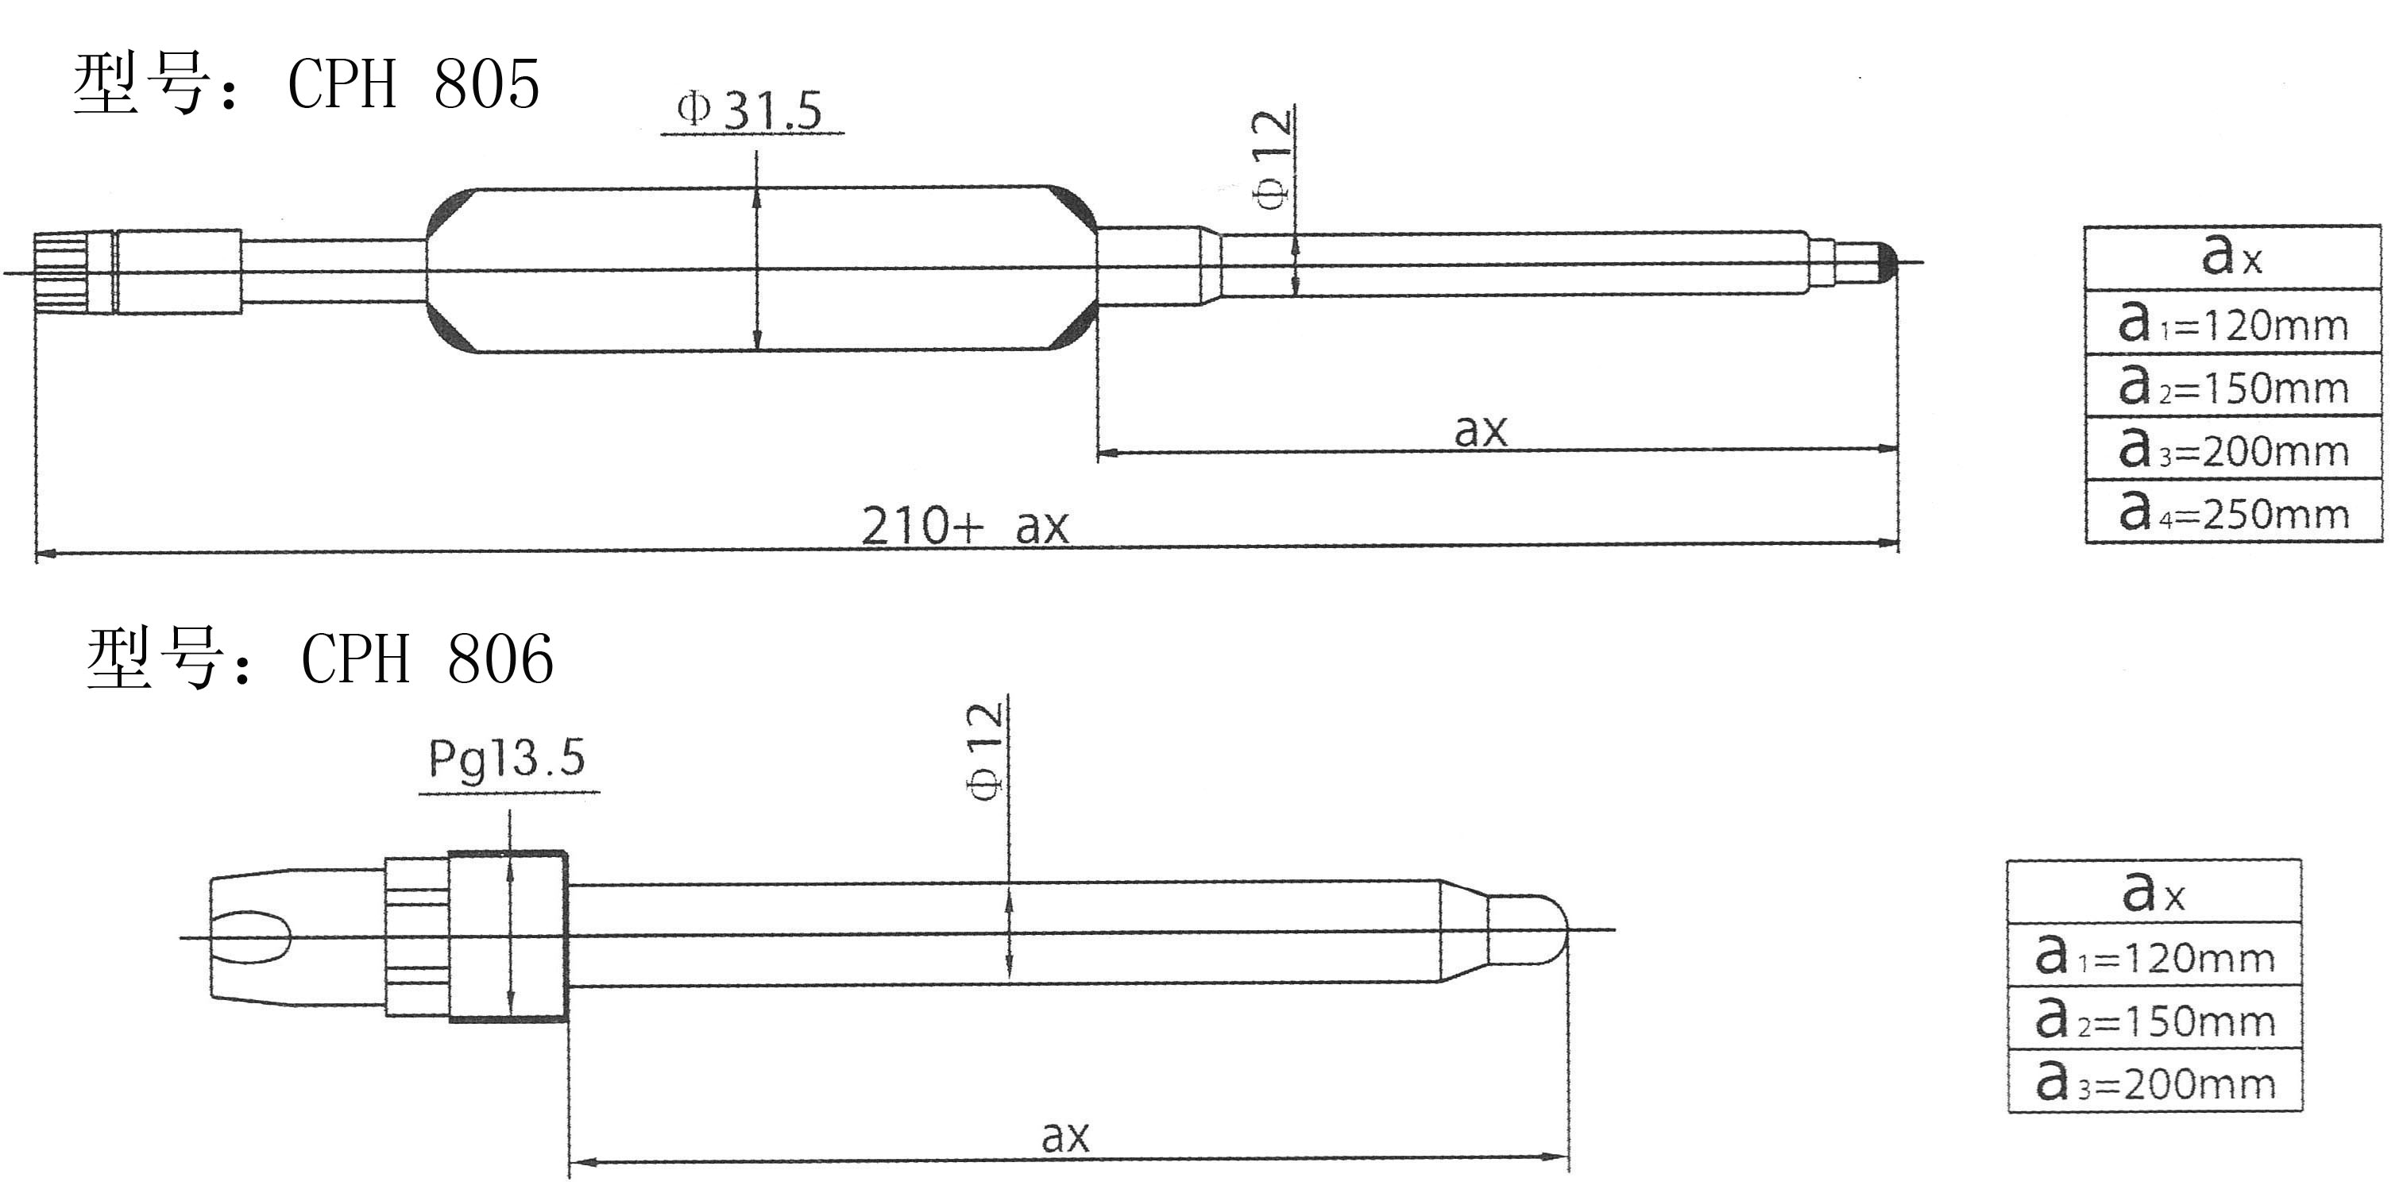
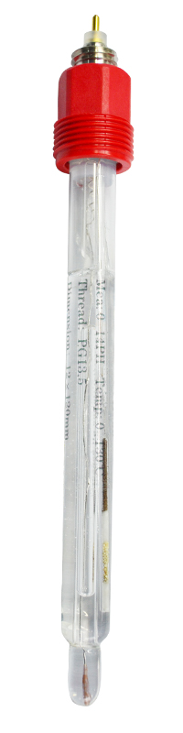
在线PH电极耐高压的pH电极使用凝胶电解质和参考系统与银离子屏障双室系统。

2.技术参数：CPH806型
- 测量范围：0～14pH
- 响应时间：30～60s
- 稳 定 性：＜0.05pH ，3小时以内（电压变化10﹪）
- 重 现 性：≤＋/－2mV
- 测量温度：0～90℃（指0～14pH在此温度范围测量准确，误差小）
- 灭菌温度：≤130℃
- 最大压力：0.4MP
- 外壳材料：特殊玻璃
- 电极膜厚：耐高温玻璃敏感膜0.3mm

3.特 点：
◇ 采用耐高温凝胶电介质和耐高温固体电介质双液接界结构，电极在没有反压的情况下，耐压0.4MP，无堵塞现象；可直接用于温度130℃时进行灭菌测量
◇ 耐120～130℃高温灭菌消毒，CPH806常规使用，而CPH805特殊场合使用。
◇ 无需补充电介质，维护量小。测量精度高，响应快，重复性好
◇ 带银离子的Ag/AgCL参比电极
◇ 正确操作使用寿命长
◇ 可侧面或垂直安装于反应罐或管道中
◇ 插入罐内温度可选120，150，210，260，320mm可根据需要选用
◇ 采用BNC（Q9）插口或PG13.5螺纹插口，VP6，VP8，ak9可于国外电极的互换使用
◇ 电极可与国外同类电极互换使用。

4.电极维护：
1、拆下保护帽和用去离子水冲洗电极短时间。如果电极已用于敏感的部分

是用柔软的牙刷和温和的肥皂水清洗，然后用去离子水冲洗时间短。漂洗后的电极应

只是轻轻。任何摩擦的pH敏感的玻璃可以提高响应时间由于静电电荷。

2、检查pH敏感玻璃后面的气泡的空间，去除可能的振动电极稍有任何气泡

垂直方向。

3、连接电极和相应的电缆pH变送器（VP6，VP8，ak9）连接电缆。

4、操作：校准前把电极10分钟在pH 6.86或pH 4.01的缓冲溶液中，并连接到变送器。

5、每一工作循环的电极和隔膜后必须用去离子水冲洗。任何剩余的被测溶液

这些零件必须不惜一切代价避免！

